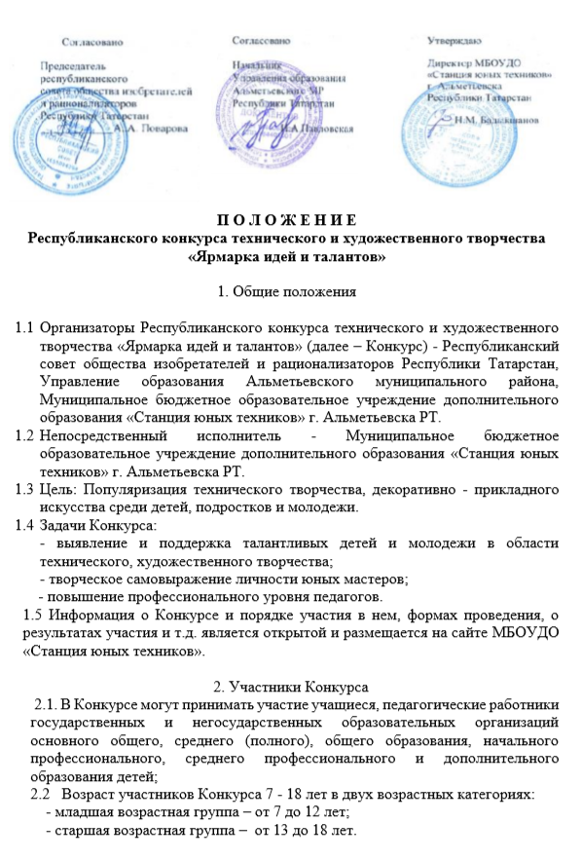

3.Руководство Конкурса

3.1. Общее руководство подготовкой и проведением Конкурса осуществляет Оргкомитет (Приложение № 1).
Оргкомитет Конкурса:
- принимает конкурсные материалы для участия в Конкурсе;
- проводит оценку конкурсных материалов Конкурса;
- размещает итоги Конкурса на сайте МБОУДО «Станция юных техников»
3.2. Жюри Конкурса проверяет документы участников на соответствие требованиям Положения о Конкурсе, определяет кандидатуры победителей. Решение жюри оформляется протоколом и утверждается председателем жюри.
3.3. Итоги Конкурса оформляются приказом и размещаются на сайте
МБОУДО «Станция юных техников» г. Альметьевска РТ.

4. Порядок проведения Конкурса

4.1. Формат проведения Конкурса – республиканский. Тип Конкурса – заочный. Сроки проведения Конкурса – с 9 ноября по 20 ноября 2020 года.
4.2. Для участия в Конкурсе необходимо направить до 8 ноября 2020 года по
e-mail sut_contest@mail.ru следующие материалы с пометкой «Ярмарка идей и талантов»:
- заявка в текстовом виде (Приложение №2);
- конкурсные материалы (фотографии творческих работ, согласно номинациям Положения);
- скан-копия платежного документа (Приложение №3)
4.3. Итоги Конкурса подводятся до 25 ноября 2020 года.
4.4. Номинации Конкурса:
- Номинация «Изобразительное искусство»
(живопись, графика, скульптура, театральная кукла);
- Номинация «Декоративно-прикладное искусство роспись» (батик, витраж, мозаика, пластилинография, шерстяная живопись);
- Номинация «Народное искусство»
(вышивка, вязание, бисероплетение, плетение из лозы и соломы);
- Номинация «Художественные изделия из дерева» (выпиливание, резьба по дереву, металл);
- Номинация «Декоративная пластика и игрушка» (папье-маше, глиняная игрушка, валяние, фетр, ткань);
- Номинация «Техническое творчество» моделирование (судо-, авто-, авиа). Предоставляются фотографии (выставочной) модели с нескольких ракурсов. Сама модель может быть выполнена из различных материалов.
- Номинация «Я - мастер» для педагогических работников
(декоративно-прикладное, техническое творчество).

4.5. Общие требования к работам. Конкурсная работа должна быть выполнена участником/участниками самостоятельно. Работы на Конкурс предоставляются в электронном виде.
4.6. Конкурсные работы необходимо отправить одной папкой (zip, rar) в оргкомитет по адресу электронной почты sut_contest@mail.ru с указанием: фамилии участника конкурса, возраст участника, населённый пункт. Например, Иванова Мария, 11 лет, Альметьевск; Например, Иванова Мария Ивановна, педагог, Альметьевск.
4.6. Критерии оценки конкурсных работ:

- уровень мастерства, владение выбранной техники;
- уровень техники исполнения, новизна и актуальность;
- наличие авторской идеи;
- наличие изобретательской и рационализаторской идеи;
- эстетичность, художественная выразительность;
- оригинальность замысла, качество изготовления, объём работы.

5. Подведение итогов и награждение победителей

5.1. Победители и призёры Конкурса награждаются электронными дипломами за 1-3 место.
5.2 Участники Конкурса, не занявшие призовые места, получают электронные свидетельства участника.
5.3. Рассылка электронных дипломов и свидетельств осуществляется на адреса электронной почты, указанные в заявках, в срок до 25 ноября 2020 года.
ВНИМАНИЕ! В СООТВЕТСТВИИ С ДАННЫМИ, УКАЗАННЫМИ ВАМИ, БУДУТ ОФОРМЛЯТЬСЯ ДИПЛОМЫ И СВИДЕТЕЛЬСТВА УЧАСТНИКОВ, ВО ИЗБЕЖАНИЕ НЕДОРАЗУМЕНИЙ ПРОСИМ ПРОВЕРЯТЬ ЗАЯВКУ НА НАЛИЧИЕ ОШИБОК И КОРРЕКТНОСТЬ ПОДАВАЕМЫХ ВАМИ СВЕДЕНИЙ.

6. Финансирование

6.1. Организационный взнос за участие в Конкурсе составляет 150 рублей за одну работу с каждого участника. (Приложение № 3).
6.2. Без квитанции об оплате работы к участию в Конкурсе не допускаются.

7. Контактная информация

7.1. Оргкомитет Конкурса: тел. 88553 36- 95-99, e-mail: sut_contest@mail.ru Ответственные лица: Шакмакова Татьяна Ивановна, 8917-912-99-90, Пуцыло Светлана Валентиновна, 8917-233-33-79, Мохова Ольга Михайловна, 8917- 895-41-32.

Приложение № 1

Состав Оргкомитета по подготовке и проведению

Республиканского конкурса технического и художественного творчества «Ярмарка идей и талантов»

1.Поварова А.А. – председатель оргкомитета, председатель Рессовета ОИР РТ
г. Казань;
2.Хисматова Л.Г. – главный специалист воспитательного отдела Управления образования АМР;
3.Бадыкшанов Н.М. – директор МБОУДО «Станция юных техников» г. Альметьевска РТ;
4.Тимофеева В.А. – зам. директора по УВР МБОУДО «Станция юных техников» г. Альметьевска РТ;
5.Шакмакова Т.И. – заведующий методотделом МБОУДО «Станция юных техников» г. Альметьевска РТ

Приложение № 2
ЗАЯВКА

на участие в Республиканском конкурсе технического и художественного творчества «Ярмарка идей и талантов»
от: __________________________________________
(наименование учебного заведения, город)
№ п.п. | Название  работы | Номинация | Ф.И. автора (полностью) | Полных лет | Ф.И.О. педагога  (полностью), контактный телефон, электронный адрес (обязательно!)
1

М.П. учреждения Всего участвует /________/____ ______________экспонатов
Директор (уч. заведения): _____________________ подпись ____________
Ответственный: ____________________________ подпись _________
Контактный телефон:

Приложение № 3
Реквизиты для оплаты в Сбербанк Онлайн - перевод организации: МБОУДО «Станция юных техников» г. Альметьевск Республика Татарстан
ИНН:1644021964
Счет: 40701810892053000007
Отделение - НБ Республика Татарстан
БИК: 049205001
КБК: 94330201050050000130
ОКТМО: 92608101
Директор МБОУДО «Станция юных техников» г. Альметьевска Республики Татарстан БАДЫКШАНОВ НАИЛЬ МУГТАСИМОВИЧ

Приложение № 4
Табличка (размеры можно менять)

Название экспоната:
Название номинации:
Ф.И. автора, возраст:
Ф.И.О. руководителя:

